**CURRICULUM VITAE**

***IDENTITE DU CANDIDAT***

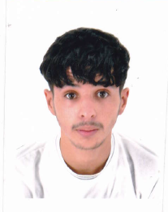

**NOM:** KAMDJI

**PRENOM**: DJAMEL EDDINE

**NEE LE** : 25/07/2004 à BORDJ BOUNAAMA

**NATIONALITE :** Algérienne

**SITUATION FAMILLIALE** : Célibataire

**ADRESSE** : N° 15 Cite 40 logts LSP ZAMMOURA

**MOBILE**: 0779575220 .

**EMAIL**: kamdjidjmael@gmail.com

***Diplôme***

* 2022 : bac scientifique
* 2023 : bac scientifique
* 2022 : 1er  Année Licence en science technologie
* 2020-2023 : Licence science langue étrangère spécialité langue francais
* 2022 : Google assistant .

***Compétences***

* Traiter avec les clients .
* Informatique ,word –excel
* Capacité de travailler en équipe .
* Positif à tous les temps .
* Adaptabilité aux nouvelles circonstances et environnements .

***LANGUES***

* **ARABE :** maitrise très bien (parle et écrite)
* **FRANÇAIS :** maitrise très bien (parle et écrite)
* **ANGLAIS :** maitrise très bien (parle et écrite)

***Autre***

* Travaille bien dans la communauté avec une bonne santé physique
* Sport, lecture, voyage.

J’atteste sur la véracité de ces informations et je m’engage à les soutenir mordicus.